中国人提起部委，往往会加上“中央”两字作为前缀，因其往往掌握一个系统的全国性政策大权。中央的诸多法规和决策，背后多是部委意见，只是后来以中办国办的 名义发出，戴上了中央的帽子。尤其是近十多年来，部委资源分配的权力越来越大，所以才有“跑部钱进”之说，也由此国家发改委才会被称为“小国务院”。
实际上，部委是统称，其实也分三六九等。其本身地位在官方系统内就有明摆着的不同，至于实际权责之下的民间影响，则更是千差万别。

首先是隶属于党中央的“部”：中组部、中宣部、统战部、中联部。这些党口的“部”，一般来说规格都比其他部委高。像中组部和中宣部，部长都是中央政治局委员，而统战部部长则是全国政协副主席，也是副国级的高级官员。
党的部门比如中组部、中宣部是不挂牌子的，而且凡是党的部委门口必有武警站岗，不许拍照。
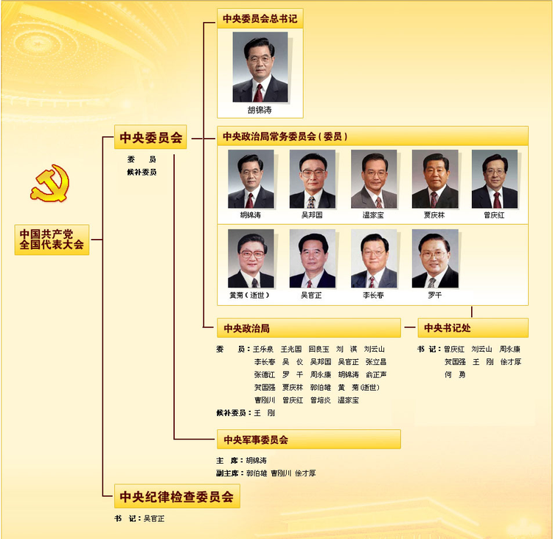

其次的一些部委，按照官方表述，是属于“国务院组成部门”，其实就是“内阁”部门。这些部门很多我们平时很熟悉，诸如国家发改委、教育部、商务部、财政部、工信部、司法部、环保部、文化部等。国务院的部委很多没有武警，行人可于门口拍照。
“内阁”部委之下，是一个孤单的“国务院直属特设机构”——国资委。给予这个“直属特设机构”的名称，是表示对国资委的重视，因为国资委管着100多家大型央企。
除了这些“部”和“委”之外，接下来是很多部级的“总局”和“总署”，比如海关总署、税务总局、安监总局、新闻出版总署、广电总局等。它们就不是“内 阁”部门了，而是“国务院直属机构”。同样是正部级，但是和“内阁”部委在权力上却有很大区别，当初国家环保总局就为了升格为环保部奋斗多年。
具体讲，属于国务院组成部门的部委参与国务院的重大决策，而“直属机构”则只负责执行，不能参与决策。以环保部和环保总局的区别为例，一个形象的比喻 是，虽然同样是“副市长”，过去环保总局是“不是常委的副市长”，不参与决策；而如今的环保部是“常委副市长”，参与常委会讨论，是决策的一份子。
之前环保总局也可以给国务院汇报问题，但制度化的国务院会议列席，它没有机会参加，只能会后某事定下来之后再按照决议去具体执行，很被动。现在它成为“部”，列席会议的时候，部长在现场就可以把想法说出来，在决策中的地位突出了。
环保部还可以会同其他部门共同签署文件，一些文件它不同意，可能就无法通过。过去没有升格为部的时候，同其他部委“PK”的时候，就没这么大的权力。
另外按相关惯例，升格为部之后，会有更多的国务院环保方面的文件，由环保部起草，然后以国务院名义发出。如此一来，对地方的约束力大大增强。更重要的是，环保部可以成为诸多国家大战略的直接参与者。
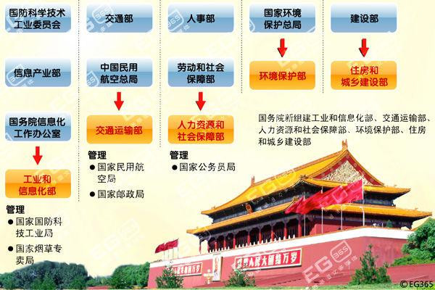
接下来的一些正部级单位是国务院法制办、国务院新闻办、国务院侨办这样的“办公室”，它们属于“办事机构”。所以当初原国新办主任蔡武调任文化部部长，会被认为是升了，因为“入阁”了。
最后的部委，是部委管理的国家局，比如国家发改委管理的国家粮食局和国家能源局，人保部管理的国家公务员局，国土部管理的国家海洋局、国家测绘局，卫生部管理的国家食药监局。
有必要提的是“局”和“总局”、“署”和“总署”的区别。一句话，就是“局”和“署”都是副部级，而“总署”和“总局”都是正部级，所以大名鼎鼎的国家审计署、国家食药监局、国家统计局都是副部级单位，而国家税务总局和新闻出版总署就是正部级了。
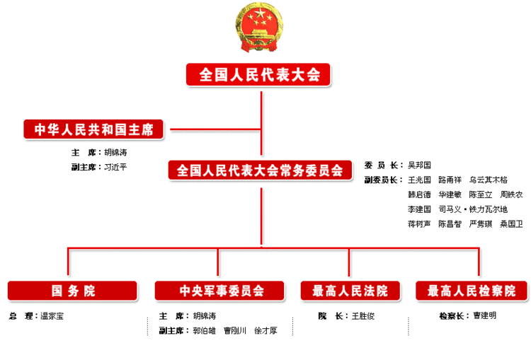
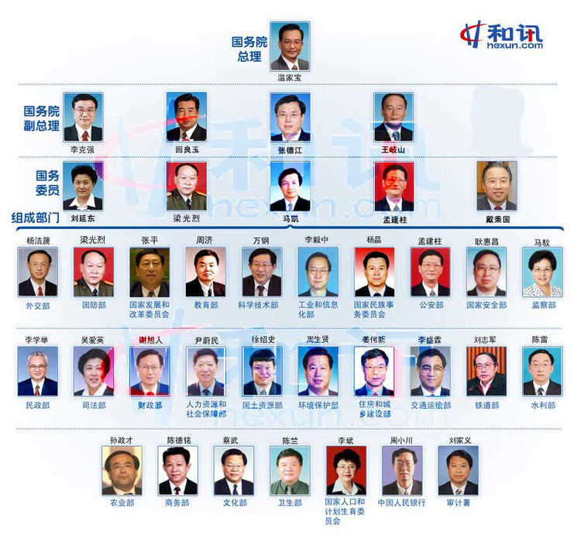
另外一个常识是，基本上以“国家”开头的，就是政府部门，以“中国”开头的，就是事业单位。比如，国家审计署、国家统计局、国家税务总局，都是政府部 门，而中国地震局、中国气象局则是事业单位。同样的，中国证监会、中国保监会、中国银监会等，都是正部级事业单位，他们和中国社科院是一样性质的机构，不 过是承担了国务院授权的“行业管理职能”而已。但是上述几个有行业管理职能的“局”和“委员会”，按惯例也是当作政府部门来报道，其中的人也被称为“官 员”。
设于北京的另一部分部级单位是各种“群众团体”，比如共青团中央、全国妇联，全国总工会、全国工商联等。这些群众团体，基本 上都是正部级，而且上述单位主要官员很多有其他“兼职”，比如全国妇联主席往往是全国人大常委会副委员长，全国工商联主席往往是全国政协副主席等。
所以，同是部委，却有强势与弱势之分，其中的差别耐人寻味。那么，有没有简单的办法来判定部委的强弱？一个玩笑是，谁离中南海近，谁就更重要。核心部委 很多都在中南海周围，长安街沿线。比如，中宣部和统战部就在中南海西边一街之隔，中宣部再往西就是工信部，中宣部马路对面、长安街南就是中组部，中南海东 面对面则是公安部和国安部，而沿着长安街继续东走不远，到王府井附近，就是商务部。

（注：本文仅代表作者本人观点。作者为《南方周末》资深编辑，部委观察栏目“府院新闻”主持人）

